МИНИСТЕРСТВО ОБРАЗОВАНИЯ И НАУКИ РОССИЙСКОЙ ФЕДЕРАЦИИ

Федеральное автономное бюджетное образовательное учреждение высшего образования

«Севастопольский государственный университет»

кафедра Информационных систем

Волков Андрей Алексеевич

Институт информационных технологий и управления в технических системах

курс 4 группа ИС(б) – 41-о

09.03.02 Информационные системы и технологии (уровень бакалавриата)

ОТЧЕТ

о лабораторных работ №1-3

по дисциплине «Кроссплатформенное программирование»

на тему: «Исследование принципов работы платформы Qt и среды разработки Qt Creator. Исследование способов использования сигналов и слотов в Qt-приложениях. Исследование способов построения интерфейса пользователя на базе QtWidgets.»

Отметка о зачете __________________________ _____________

(дата)

Руководитель практикума

ст. преподаватель __________ Киселев

(должность) (подпись) (инициалы, фамилия)

Севастополь 2017

1. Цель работы

Исследование технологии подготовки и выполнения программ в интегрированной среде Qt Creator. Получение базовых навыков работы с фреймворком Qt.

Исследовать принцип работы механизма сигналов и слотов фреймворка Qt. Приобрести практические навыки применения сигналов и слотов при разработке Qt-приложений.

Изучить основные методики создания графического пользовательского интерфейса с использованием виджетов QtWidgets. Приобрести навыки разработки интерфейса пользователя для приложений на основе фреймворка Qt.

1. Вариант задания

|  |  |  |  |
| --- | --- | --- | --- |
| № варианта | Тип формы | Функционал | Метод разработки |
| 5 | 5 | Форма тестирования знаний (3 вопроса, содержание название (Line Edit) и варианты ответа (Check Box, Radio Button, Combo Box)). | Qt designer |

1. Ход работы

Код л. р. №2, mainwindow.cpp:

#include "mainwindow.h"

#include "ui_mainwindow.h"

MainWindow::MainWindow(QWidget *parent) :

QMainWindow(parent),

ui(new Ui::MainWindow)

{

ui->setupUi(this);

connect(ui->plainTextEdit, SIGNAL(textChanged()), this, SLOT(copy()));

connect(ui->plainTextEdit_2, SIGNAL(textChanged()), this, SLOT(kolv()));

connect(ui->label, SIGNAL(banUser()), this, SLOT(setDisabled()));

}

MainWindow::~*MainWindow*()

{

delete ui;

}

}

void MainWindow::on_pushButton_clicked()

{

QString str1 = ui->lineEdit->text();

setWindowTitle(str1);

}

void MainWindow::copy()

{

this->ui->plainTextEdit_2->clear();

QString str = this->ui->plainTextEdit->toPlainText();

str.replace(QRegExp("a"), "*");

this->ui->plainTextEdit_2->insertPlainText(str);

}

void MainWindow::kolv(){

QString str1 = this->ui->plainTextEdit_2->toPlainText();

int cout = str1.split('*').count();

this->ui->label->setText(QString::number(cout-1));

if (cout == 11) {ui->label->incValue();}

}

void MainWindow::setDisabled() {

this->ui->plainTextEdit->setReadOnly(true);

}

Код л.р. № 2, mylabel.cpp:

#include "mylabel.h"

MyLabel::MyLabel(QWidget *parent)

: QLabel(parent){ }

void MyLabel::incValue()

{emit banUser(); }

Далее приведен тест полученной программы:

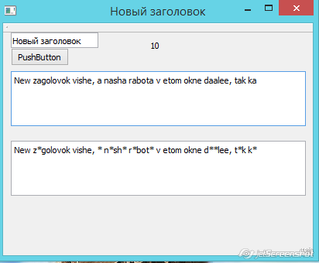

Рисунок 1 – Тест программы л.р. №2

Код л. р. №3, mainwindow.cpp:

#include "mainwindow.h"

#include "ui_mainwindow.h"

MainWindow::MainWindow(QWidget *parent) :

QMainWindow(parent),

ui(new Ui::MainWindow)

{

ui->setupUi(this);

connect(ui->lineEdit,SIGNAL(textChanged(QString)), this, SLOT(func()));

}

MainWindow::~*MainWindow*()

{

delete ui;

}

void MainWindow ::valid()

{

if ((this->ui->checkBox->isChecked())&& (this->ui->radioButton->isChecked())) {

this->ui->pushButton->*setVisible*(true);

ui->pushButton->update();

}

}

void MainWindow::on_checkBox_2_clicked()

{

ui->pushButton->*setVisible*(false);

}

void MainWindow::on_radioButton_2_clicked()

{

if (this->ui->radioButton_2->isChecked()==true) {

this->ui->pushButton->*setVisible*(true);

ui->pushButton->update();

}

}

void MainWindow::func() {

QRegExp rx( "^[a-z,а-я,A-Z,А-Я]*$" );

QValidator *validator = new QRegExpValidator(rx, this);

ui->lineEdit->setValidator( validator );

}

Далее приведен тест полученной программы:

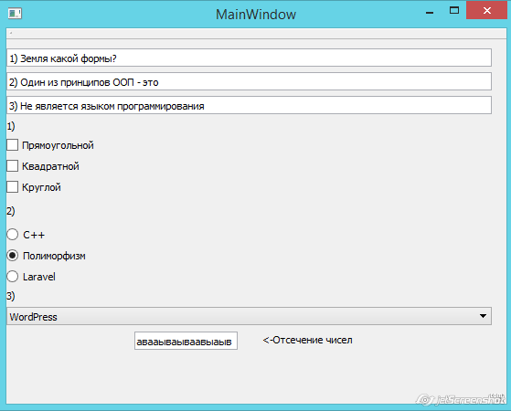

Рисунок 2 – Тест программы л.р. №3

Выводы

В ходе выполнения лабораторных работ исследовал технологии подготовки и выполнения программ в интегрированной среде Qt Creator. Получил базовых навыков работы с фреймворком Qt. Исследовал принцип работы механизма сигналов и слотов фреймворка Qt. Приобрел практические навыки применения сигналов и слотов при разработке Qt-приложений. Изучил основные методики создания графического пользовательского интерфейса с использованием виджетов QtWidgets. Приобрел навыки разработки интерфейса пользователя для приложений на основе фреймворка Qt.